[哈尔滨医科大学附属第一医院教育部重点实验室论文被曝光图片重复! 国自然基金资助](https://mp.weixin.qq.com/s?__biz=MzkxMDYyNzI5NQ==&mid=2247500613&idx=1&sn=6eb3e7f3723b82065978d43a228089e6)

五棵松[学者探讨](javascript:void(0);)2025-04-11 11:54:07北京

2025年，主要分别来自哈尔滨医科大学附属第一医院教育部肝脾外科重点实验室和山东大学齐鲁医院普通外科的 Qiang Wang , Xuxu Liu , Zhiwei Du , Yi Zheng , Ziang Meng , Zhenyi Lv , Liyi Wang （通讯作者） , Dongbo Xue （通讯作者，音译薛东波）在 International Journal of Biological Macromolecules 期刊发表了一篇论文，题目为：Astragalus polysaccharide reduces the severity of acute pancreatitis under a high-fat diet through enriching L. reuteri and propionate。

本研究由国家自然科学基金（项目编号：82370650）、黑龙江省重点研发计划（项目编号：2022ZX06C06）、中国博士后科学基金第 74 批面上项目（项目编号：2023M742121）和山东省博士后创新项目（项目编号：SDCX-ZG-202400052）资助。

**2025年4月，国际著名职业学术打假人Archasia belfragei 在 Pubpeer 论坛发表评论：**

图 3J 和 4J 似乎包含了一行看起来比预期更相似但标注不同的内容：

作者能否对此作出说明？

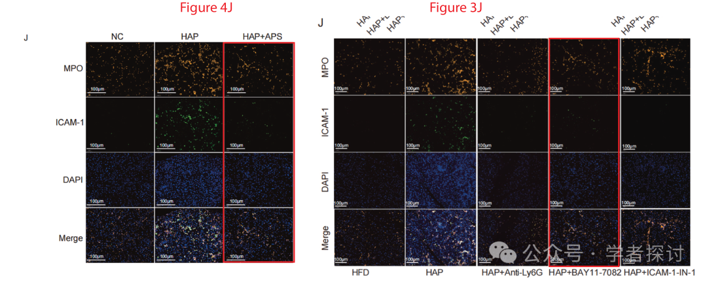

**消息来源：**

https://pubpeer.com/publications/AECF651FB103DEE1ECCDCB98126F48

**郑重声明：**

我们的全网查重系统收录了 Pubmed 和 Pubpeer 中的 7000 万 +已发表图库，让您的待查图片可以和已发表论文的图片进行对比，防止图片误用，为您的论文发表保驾护航！基于AI人工智能大数据算法，提供论文图片的核查服务，方便学术期刊、高校、研院所等科研管理部门及时发现并纠正结果图片不当使用。

**如果您有任何建议或需要图片查重帮助，请随时通过客服QQ号3639926437与我们联系。**

[#山东大学齐鲁医院](https://mp.weixin.qq.com/mp/appmsgalbum?__biz=MzkxMDYyNzI5NQ==&action=getalbum&album_id=3263466493426728968#wechat_redirect)[#哈尔滨医科大学附属第一医院](https://mp.weixin.qq.com/mp/appmsgalbum?__biz=MzkxMDYyNzI5NQ==&action=getalbum&album_id=3580612397142081543#wechat_redirect)